Развитие речи. Старшая группа.27.04

Добрый день уважаемые родители и дети!
Сегодня у нас занятие по развитию речи.
Тема: «Весна. Перелетные птицы».
Программные задачи:
1. Активизировать словарь по теме, закреплять названия перелетных птиц, их птенцов, весенние приметы, употреблять обобщающие слова (перелетные, зимующие).
2. Формировать грамматический строй речи: употреблять существительные в родительном падеже, употреблять в речи предлоги НА, С.
3. Составлять описательный рассказ о весне.
4. Развивать элементы логического мышления.
5. Упражнять в развитии диалогической речи, интонационной выразительности, коммуникативных навыков.
6. Воспитывать бережное отношение к природе.
Ход НОД.
Взрослый.
Отгадай загадку.
Тает снежок,
ожил лужок,
день прибывает,
когда это бывает?
Взрослый. Правильно, весной.
- Сейчас у нас какое время года?
- Как называются весенние месяцы?
- Сейчас какой по счету месяц?
- Давайте вспомним весенние приметы и расскажем о весне. В этом нам карта с картинками.
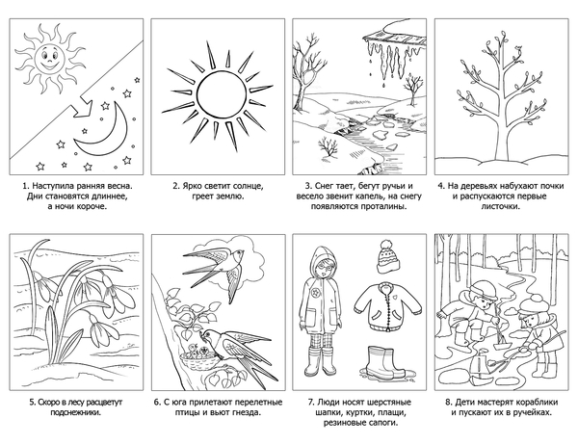
Ребёнок: – Весной пригревает солнышко. Появляются проталины. Тает снег, и бегут ручьи. Начинается капель. На речке начинается ледоход. Просыпаются насекомые. Появляются цветы – первоцветы. Появляется зеленая травка. На деревьях набухают почки. Прилетают птицы и начинают строить гнезда.
Взрослый: – Весной хочется говорить красивые слова, будем передавать друг другу цветок и придумывать красивые слова о весне. Весна, какая?
Ребёнок: – Солнечная, тёплая, весёлая, радостная, поющая. Зелёная, звонкая, цветущая, яркая, долгожданная и т. д.
Взрослый: - А как называются птицы, которые прилетают к нам весной? (перелетные).

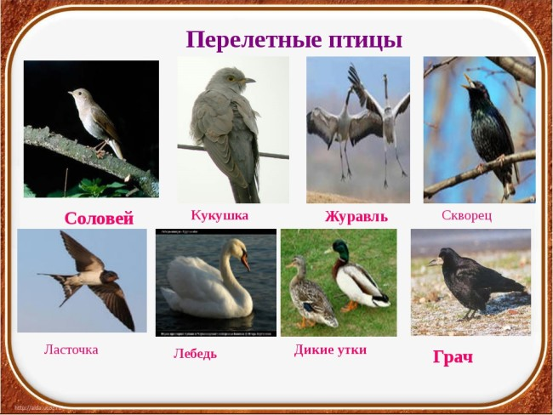
Смотрим картинки с изображением птиц, закрепляя названия:
- Что общее есть у всех птиц?
Ребёнок: У всех птиц есть клюв, 2 крыла. 2 лапки, тело покрыто перьями и пухом, они появляются из яйца.
Взрослый: Подумай и скажи, какая птица лишняя и почему?
2. Дидактическая игра «Четвертый лишний? (по картинкам)
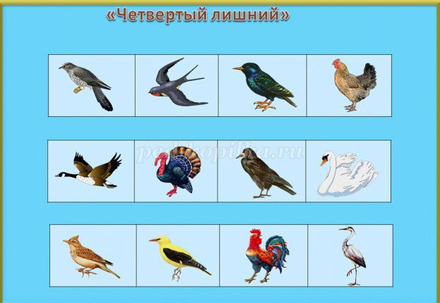

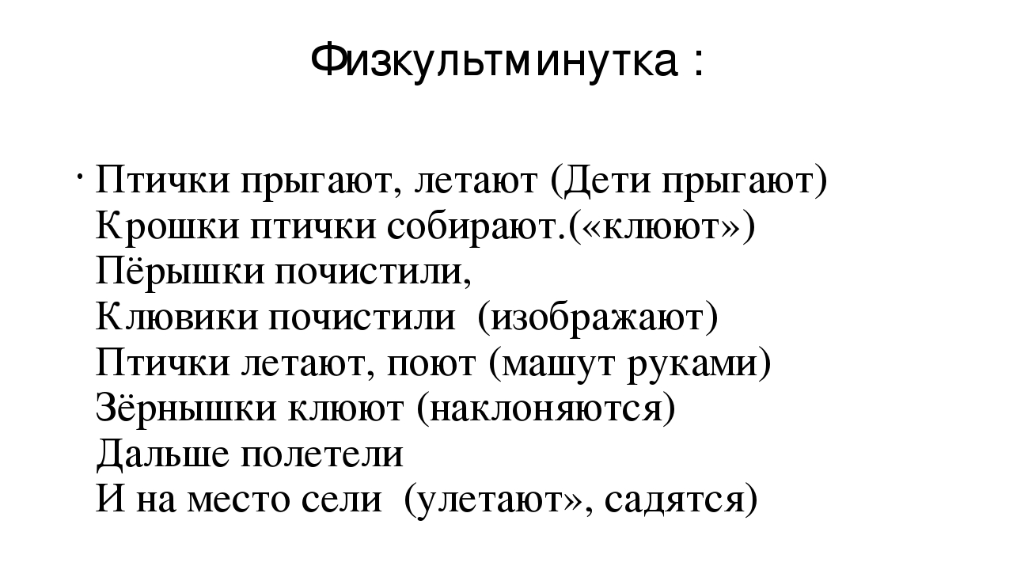
3.Взрослый: – Почему птиц называют перелётными?
Ребёнок: – Потому что осенью улетают в тёплые края, а весной возвращаются.
Воспитатель:– Почему птицы улетают осенью?
Дети: – Потому что становится холодно и нечем питаться.
Взрослый: – Что для перелётных птиц страшнее: холод или голод?
Ребёнок: – Голод, потому что они питаются только насекомыми, а от холода можно спрятаться.
Взрослый:– Весной у птиц много важных дел. Что делают птицы весной?
Ребёнок – Строят гнёзда, выводят птенцов, кормят птенцов.
4. Дидактическая игра «Назови птенцов».
У утки – утята
У гуся – гусята
У аиста – аистята
У грача – грачата
У скворца – скворчата
У соловья – соловьята
У журавля – журавлята
У кукушки – кукушата
5. Взрослый: Сейчас расскажи по картинке, что делают птицы.
(Ребёнок по картинке составляет предложение с предлогами).
Взрослый: - Куда села птица?
Ребёнок. Птица села на дерево (на забор, на куст)
- Откуда слетела птица? (Птица слетела с дерева, с забора, с куста)
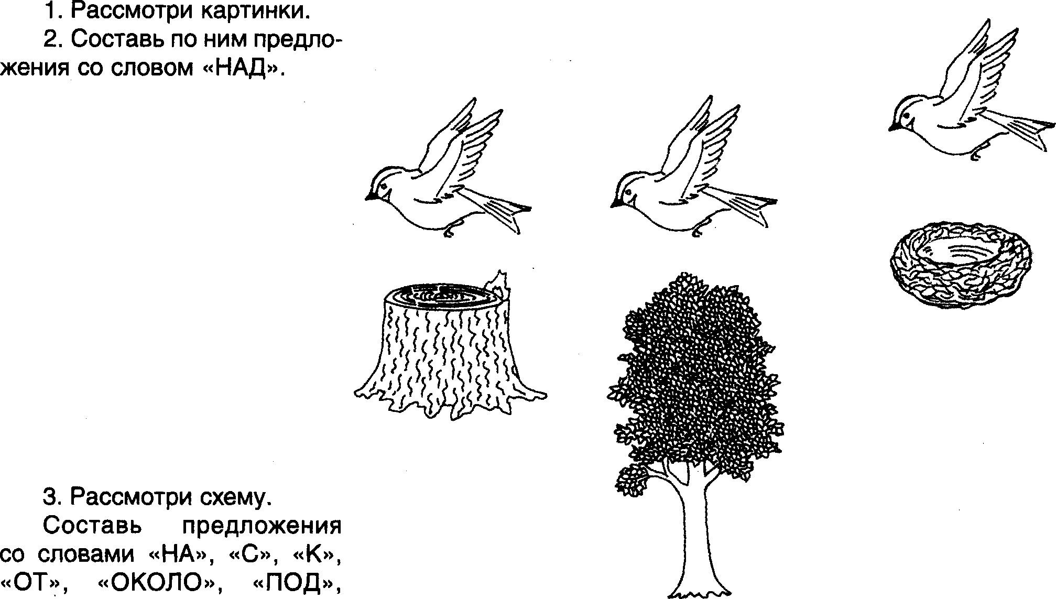

6.Взрослый: – Давай вспомним, как нужно обращаться с птицами и расскажем о том, чего нельзя делать и почему.
(Ребёнок составляют предложения по картинкам )
Ребёнок: - Нельзя стрелять в птиц из рогатки, потому что можно их поранить.
- Нельзя разрушать гнёзда, потому что птицы выводят в них птенцов.
- Нельзя уничтожать насекомых, потому что птицы питаются насекомыми
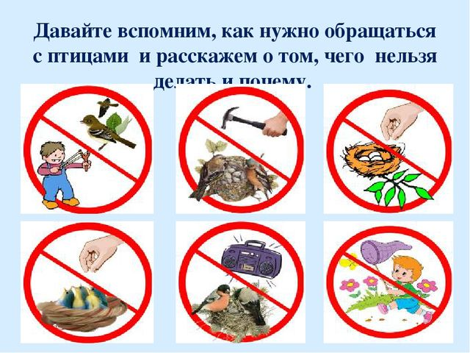
Взрослый: - О ком мы сегодня говорили? Какие птицы к нам прилетают весной из теплых стран?
Ты молодец! Ты хорошо справился(-сь-) со всеми заданиями! Тебе понравилось наше занятие?

